AL CONSOLE GENERALE D’ITALIA – LONDRA

RICHIESTA DI PUBBLICAZIONE DI MATRIMONIO

I sottoscritti ai sensi degli artt. 2-4 della legge 4 gennaio 1968 n.15, come modificata dagli artt. 2 e 3 della legge 15.5.1997 n.127, e consapevoli delle responsabilità penali cui vanno incontro in caso di dichiarazioni mendaci, con la presente richiedono la pubblicazione del matrimonio che intendono celebrare (riempire la sezione corretta):
Matrimonio civile
Nel Comune italiano di (in the Italian Town Hall): _________________________________________(Prov:_____)
PEC del Comune (certified email of the Town Hall): ____________________________________________________
Matrimonio religioso
Nella Chiesa di (in the Church of): ____________________________________________________
Sita in (in the Italian “comune”) ____________________________________________________
Data appuntamento in Consolato (date of your appointment in Consulate): _________________________________
Data matrimonio (date of marriage): ____________________________________________________

DICHIARANO (DECLARE)
sotto la propria responsabilità quanto segue:

SPOSO (GROOM)
Cognome (surname) |  |  |  |  |  |  |  | Nome (name)
Luogo di nascita (place of birth)
Data di nascita (date of birth) |  |  |  |  |  |  | Cittadinanza (citizenship)
Stato civile (civil status)  (celibe/nubile/divorz./vedovo) |  |  |  |  |  |  | Professione (job title)
Di età (age) | maggiore di18 anni (older than 18) minore di 18 anni (younger than 18)
Residenza (city of residence)
Indirizzo (address)
Tel.: |  |  |  |  |  | Email:
Firma (signature)
Eventuali osservazioni/note (Comments/notes):

SPOSA (BRIDE)
Cognome (surname) |  |  |  |  |  |  |  | Nome (name)
Luogo di nascita (place of birth)
Data di nascita (date of birth) |  |  |  |  |  |  | Cittadinanza (citizenship)
Stato civile (civil status)  (celibe/nubile/divorz./vedovo) |  |  |  |  |  |  | Professione (job title)
Di età (age) | maggiore di18 anni (older than 18) minore di 18 anni (younger than 18)
Residenza (city of residence)
Indirizzo (address)
Tel.: |  |  |  |  |  | Email:
Firma (signature)
Si ricorda di allegare copia dei documenti che verranno portati in originale all’appuntamento, compresa copia dei Postal Order. Please remember to attach copy of the documents that you will present on the day of the appointment, including copy of the Postal Orders.

QUICK CHECK LIST
(Please DO NOT INCLUDE with documentation)

Documenti da inviare in copia due settimane prima e consegnare in originale il giorno dell’appuntamento/ Documents to be sent as copies two weeks in advance and submitted in original on the day of the appointment

Per il cittadino italiano

- Modulo di richiesta;
- Fotocopia documento d’identità;
- (per matrimonio religioso: Lettera del sacerdote della chiesa dove verrà celebrato il matrimonio + Busta
Special Delivery preindirizzata e preaffrancata.)
- Postal order delle varie tariffe consolari (intestati al “Italian Consulate General – London”).

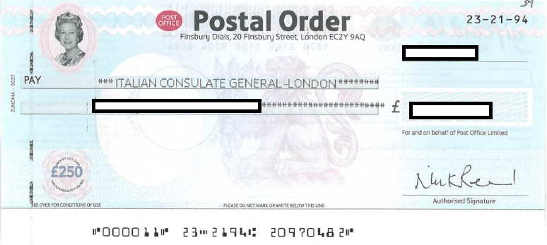
Come intestare il Postal Order

Sul retro indicare On the back please
nome e cognome indicate name and
surname

Tariffe attualmente in vigore fino al 30 giugno 2025 (current fees to 30.06.2025) –PER COPPIA/FOR EACH COUPLE
cittadini italiani iscritti AIRE  cittadini italiani con altri cittadini UE  cittadini italiani di cui uno residente in Italia | £5.10 (Art. 3 Affissione pubblicazioni) + £5.10 (Art. 2c - documento di eseguite pubblicazioni/delega) Tot. £10.20
Cittadino/a italiano/a con cittadino/a UK  Cittadino/a italiano/a con cittadino/a extra-UE/US/AU | £5.10 (Art. 3 affissione pubblicazioni), £5.10 (Art. 2c documento di eseguite pubblicazioni/delega), £16.70 (Ar. 24 autentica di firma) = Tot. £26.90

Altro cittadino italiano (anche se in possesso di altra nazionalità)/ Other ITALIAN national (even if holding dual citizenship)
- Valid ID;

EU nationals

- Valid ID;
- Certificate of no impediment;
- (for religious weddings: letter from the Italian Priest + Self-addressed and stamped Special Delivery envelope)

UK citizens

- Valid ID;
- Certificate of no impediment with apostille;
- Statutory declaration (Registry Office form 19 in downloads) with apostille;
- (for religious weddings: letter from the Italian Priest + Self-addressed and stamped Special Delivery envelope)

US and Australian citizens

- Valid ID;
- Self-declaration (Registry Office form 21 in downloads). For US citizens 2 witnesses required, for Australians 4 witnesses required) with apostille;
- (for religious weddings: letter from the Italian Priest + Self-addressed and stamped Special Delivery envelope)

Other extra-UE citizens

- Valid ID;
- Certificate of no impediment (legalised or with Apostille) + translation (only if is not written in English - legalised or with Apostille);
- (for religious weddings: letter from the Italian Priest + Self-addressed and stamped Special Delivery envelope)

Per dettagli completi consultate il sito. Please consult the website for full details.

